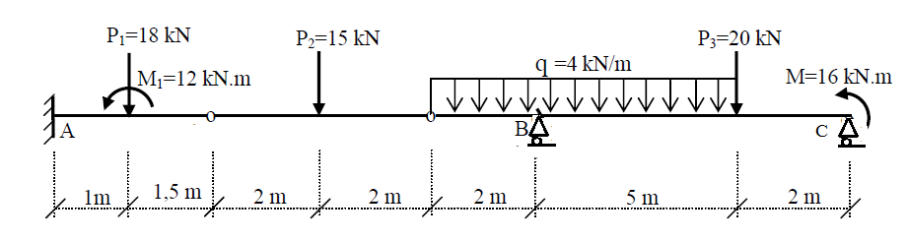
Sistemi çözümleyerek M,N,V diyagramlarını çiziniz.

